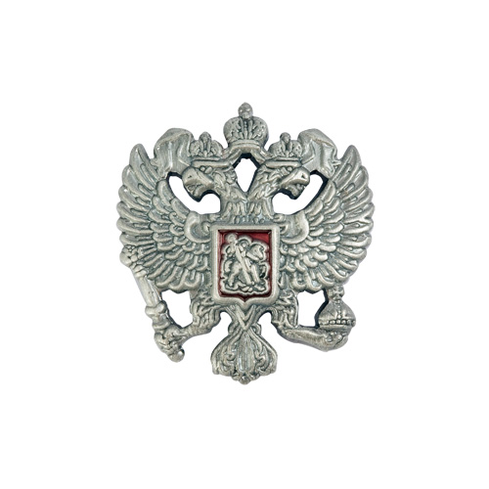
МИНИСТЕРСТВО ОБРАЗОВАНИЯ И НАУКИ РЕСПУБЛИКИ ДАГЕСТАН
МКОУ «АРКАССКАЯ ОСНОВНАЯ ОБЩЕОБРАЗОВАТЕЛЬНАЯ ШКОЛА» Россия,Республика Дагестан,368205,Буйнакский р-н,с.Аркас, ул.И.Шамиля 1, т (8928) 674-39-53,wwwarkass_school@mail.ru
_____________________________________________________________

«23.» 08. 2018г. № 19\1

Приказ
«Об организации работы комиссии по противодействию коррупции»

Руководствуясь Федеральным законом от 25.12.2008 года № 273-ФЗ « О противодействии коррупции» в целях повышения эффективности работы по противодействию коррупции в сфере образования

Приказываю:
- Создать комиссию по противодействию коррупции в школе в следующем составе;
Председатель комиссии: Керимова Б.М – директор школы;
Члены комиссии:
Раджабова К.А.- заместитель директора по УВР
Раджабов М.К. – профком, учитель физкультуры.
Алидадаева А.Я. – председатель родительского комитета.
Алиева Э.Б. – учитель, психолог
Керимова З.М. – соцпедагог, учитель
- Возложить ответственность за проведение работы по профилактике коррупционных и иных правонарушений на Раджабову К.А.-замдиректора по УВР.
- Утвердить план работы по противодействию коррупции на 2018-2019 учебный год.
- Членам комиссии обеспечить предоставление информации о реализации мероприятий, предусмотренных планом ежеквартально в срок до 25 числа последующего месяца отчёт квартала.
- Контроль за исполнением настоящего приказа оставляю за собой.

Директор школы: Керимова Б.М.

С приказом ознакомлены:
Раджабова К.А.-
Раджабов М.К.-
Алидадаева А.Я.-
Алиева Э.Б-
Керимова З.М.-

